Lp | NAZWA PRODUKTU WYMAGANEGO | j.m. | ilość | NAZWA OFEROWANEGO PRODUKTU,  w tym produktu równoważnego  (producent, model, rodzaj, itp.) | Cena jednostkowa netto | Wartość netto | Wartość brutto
1 | Bateria Alkaliczna LR06 / AA typu INDUSTRIAL 1,5V | Szt. | 100
2 | Bateria Alkaliczna LR03 / AAA typu „INDRUSTIAL” 1,5V | Szt. | 900
3 | Bateria Alkaliczna 6LR61 typu INDUSTRIAL 9V 48.5X25.5X16mm | Szt. | 5
4 | Bateria Alkaliczna specjalistyczna LR32A (A23/E23A) 12V | Szt. | 20
5 | Bateria Plastykowa Litowa 3V CR2430 | Szt. | 2
6 | Bateria Plastykowa Litowa 3V CR2032 | Szt. | 10
7 | Bateria Plastykowa Litowa 3V CR2025 | Szt. | 5
8 | Klawisze do łącznika dwuobwodowego HAGER POLO FIORENA nr: 22009602 w kolorze białym (RAL 9010) | Szt. | 40
9 | Żarówka LED MR16 GU5.3 8W 12V AC, odpowiednik 50W, barwy ciepłej | Szt. | 50
10 | Opaska kablowa samozaciskowa typu "zip" (tajsy, trytytki), w kolorze złotym lub brązowym, szerokość: 5mm (± 0,5 mm); długość 300mm (± 100mm) | Szt. | 200
11 | 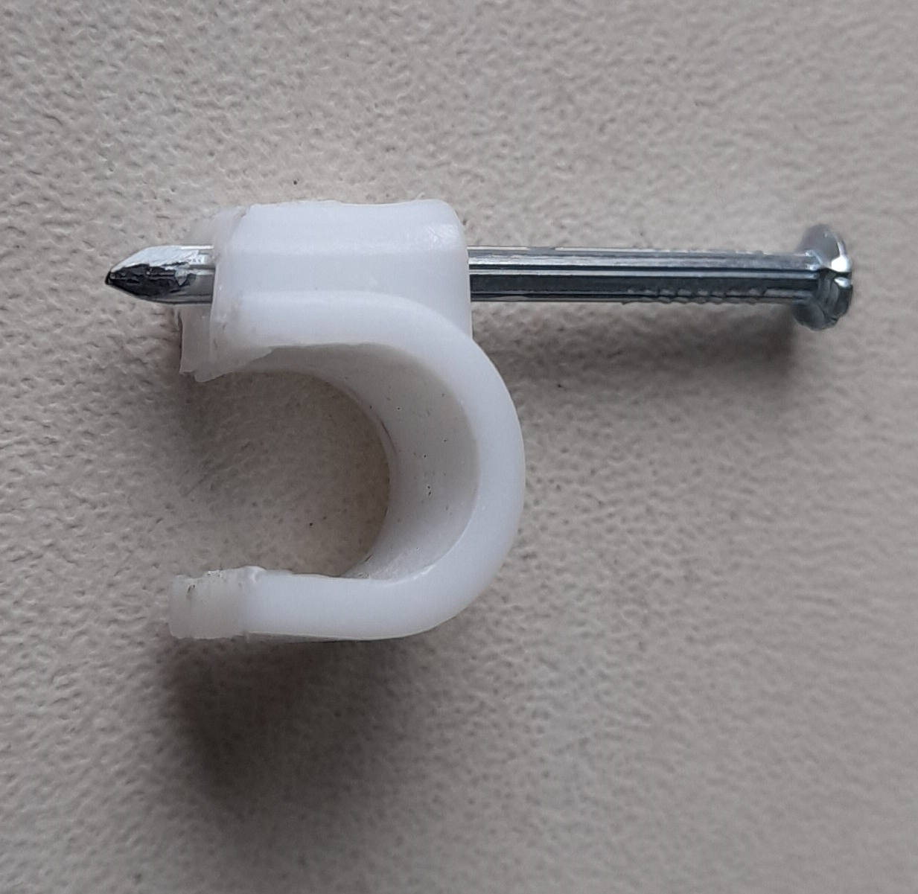  Uchwyt kablowy z gwoździem, na przewód okrągły 6mm, do przybijania, biały, z gwoździem; Zdjęcie poglądowe | Szt. | 200
12 | 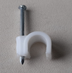  Uchwyt kablowy z gwoździem, na przewód okrągły 7mm, do przybijania, biały, z gwoździem; Zdjęcie poglądowe | Szt. | 200
13 | Przedłużacz sieciowy 3 gniazdowy ze stykiem ochronnym (uziemieniem), dł. 1,5m. - 10 A | Szt. | 3
14 | 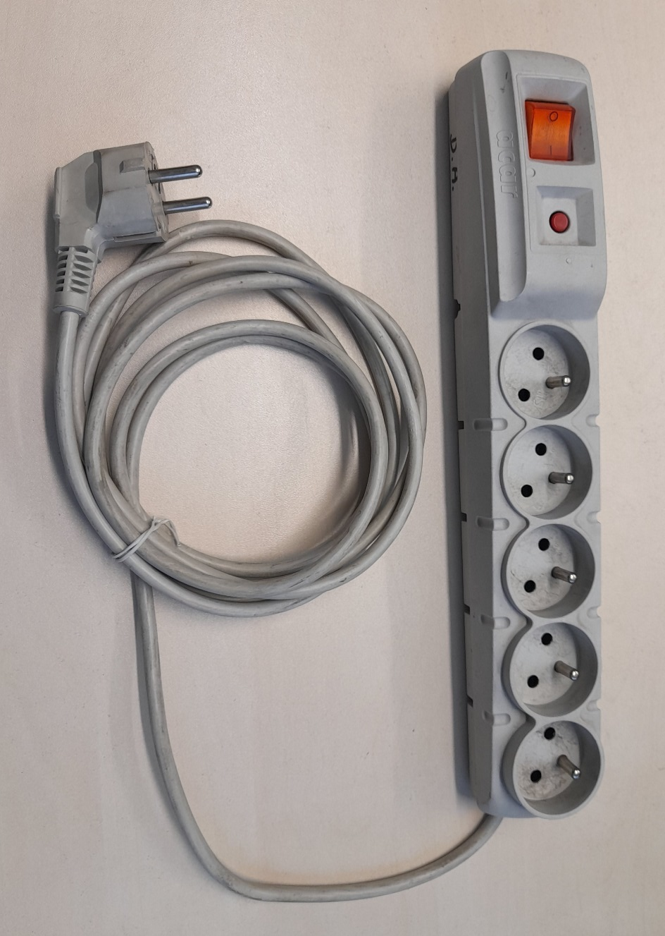  Listwa zasilająca komputerowa z wyłącznikiem, 10A, minimum 5 gniazd, dł. 5 m. Zdjęcie poglądowe | Szt. | 5
15 | Wtyczka kątowa 2P+Z 16A 250V | Szt. | 3
16 | Statecznik elektroniczny QT–FIT 8, 4x18W, do świetlówek liniowych T8 (balast) | Szt. | 3
17 | Świetlówka liniowa T8 18W/827 | Szt. | 25
18 | Złączka instalacyjna 3x2,5mm² (typu WAGO) | Szt. | 50
19 | Złączka instalacyjna 4x2,5mm² (typu WAGO) | Szt. | 50
20 | Złączka instalacyjna 5x2,5mm² (typu WAGO) | Szt. | 50
21 | Przewód YDYp - 3x1,5mm² żo | m | 20
22 | Przewód YDYp - 3x2,5mm² żo | m | 20
23 | Transport

